Data | MARZEC 2018 r.
Inwestor | Województwo Zachodniopomorskie  Wydział Turystyki i Gospodarki – Biuro Turystyki  Ul. Korsarzy 34,  70-540 Szczecin
Nazwa obiektu budowlanego | Budowa miejsca odpoczynku rowerzystów  w ramach realizacji projektu: „Biking South Baltic! Promocja i rozwój Trasy Rowerowej Morza Bałtyckiego (EuroVelo 10) w Danii, Niemczech, Litwie, Polsce i Szwecji”
Opracowanie | PROJEKT BUDOWLANO-WYKONAWCZY  - PROJEKT POWTARZALNY |  | ID opracowania  PBW
Jednostka projektowa | MXL4 Sp. Z o.o. Sp. Komandytowa  Al. Bohaterów Warszawy 40/3a2a  70-342 Szczecin |  | Nr egzemplarza  01
Architektura |  | uprawnienia | podpis
Autor projektu | mgr inż. arch. Tomasz Maksymiuk | 19/ZPOIA/2005
Sprawdziła | mgr inż. arch. Iga Gontarz | 11/ZPOIA/OKK/2013
Opracowała | mgr inż. arch. Aleksandra Pichulska
Konstrukcja |  | uprawnienia | podpis
Projektował | mgr inż. Rafał Jaworski | ZAP/0260/PWBKb/17
Sprawdził | mgr inż. Patryk Wolert | ZAP/BO/0061/15
Instalacje elektryczne |  | uprawnienia | podpis
Projektował | mgr inż. Adam Białczewski | ZAP/0066/POOE/07
Sprawdził | mgr inż. Jan Załoga | 204/Sz/84
Spis zawartości projektu budowlanego


wykaz załączników do projektu 1
Spis rysunków 2
CzĘść opisowa projektu architektoniczno-budowlanego 3
1. Przedmiot inwestycji 3
2. Forma architektoniczna i funkcja obiektu budowlanego 3
3. Rozwiązania konstrukcyjne 3
4. Rozwiązania materiałowe 6
5. Rozwiązania instalacyjne – instalacje elektryczne 7
6. Rozwiązania opcjonalne 8
7. Uwagi końcowe 9

wykaz załączników do projektu
- Decyzja nadania uprawnień zawodowych projektanta branży architektonicznej;
- Decyzja nadania uprawnień zawodowych sprawdzającego branży architektonicznej;
- Decyzja nadania uprawnień zawodowych projektanta branży konstrukcyjnej;
- Decyzja nadania uprawnień zawodowych sprawdzającego branży konstrukcyjnej;
- Decyzja nadania uprawnień zawodowych projektanta branży instalacji elektrycznych;
- Decyzja nadania uprawnień zawodowych sprawdzającego branży instalacji elektrycznych;
- Zaświadczenie o wpisie do izby zawodowej projektanta branży architektonicznej;
- Zaświadczenie o wpisie do izby zawodowej sprawdzającego branży architektonicznej
- Zaświadczenie o wpisie do izby zawodowej projektanta branży konstrukcyjnej;
- Zaświadczenie o wpisie do izby zawodowej sprawdzającego branży konstrukcyjnej;
- Zaświadczenie o wpisie do izby zawodowej projektanta branży inst. elektrycznych;
- Zaświadczenie o wpisie do izby zawodowej sprawdzającego branży inst. elektrycznych;
- Przykładowa karta katalogowa kosza na śmieci

Spis rysunków

A – Architektura
ZT.01 | Zagospodarowanie terenu | 1:100
A.01 | Rzut poziomy – wyposażenie | 1:50
A.02 | Rzut poziomy | 1:50
A.03 | Elewacja E1. I E2. | 1:50
A.04 | Elewacja E3. I E4. | 1:50
A.05 | Przekrój A-A i B-B | 1:50
A.06 | Zestaw mebli – rzut poziomy | 1:25
A.07 | Zestaw mebli – detale | 1:25
A.08 | Stojak rowerowy | 1:25
A.09 | Tablice informacyjne – detale | 1:25

K – Konstrukcja
K.01 | Rzuty i przekroje – układ elementów konstrukcyjnych | 1:50
K.02 | Detale – okucia | 1:50

IE – Instalacje elektryczne

E.01 | Rzut poziomy | 1:50
E.02 | Elewacja E1. I E2. | 1:50
E.03 | Elewacja E3. I E4. | 1:50
E.04 | Przekrój B-B | 1:50
E.05 | Schemat zasilania i widoki urządzeń elektrycznych | 1:100

CzĘść opisowa projektu architektoniczno-budowlanego

Przedmiot inwestycji

Przeznaczenie i program użytkowy obiektu budowlanego

Przeznaczenie
Projektuje się wiatę na potrzeby budowy miejsc odpoczynku rowerzystów.

Charakterystyczne parametry techniczne
- Ilość kondygnacji nadziemnych | 1
- Długość x szerokość | 5,05x6,65 (cm)
- Wysokość obiektu | 4,65 (m)
- Powierzchnia zabudowy wiaty | 34,25 (m²)
- Powierzchnia użytkowa wiaty | 25,12 (m²)
- Kubatura obiektu | 58,40 (m³)

Forma architektoniczna i funkcja obiektu budowlanego

Forma architektoniczna
Zaprojektowano obiekt na planie prostokąta. Dach stromy, kryty gontem drewnianym, o nachyleniu 47,1°.

Funkcja obiektu budowlanego
- Obiekt towarzyszący turystyce rowerowej – zadaszenie terenowe;
- Kategoria budynku: VIII (ósma);

Dostosowanie obiektu do krajobrazu i otaczającej zabudowy
Zaprojektowano obiekt, który układem dachu oraz zastosowanymi materiałami (konstrukcja drewniana, krycie gontem drewnianym) wpasowuje się w krajobraz naturalny.

Sposób spełnienia wymagań, o których mowa w art. 5 ust. 1 ustawy
Przedmiotowy obiekt budowlany wraz ze związanymi z nim urządzeniami budowlanymi zaprojektowano zgodnie z przepisami w tym techniczno-budowlanymi oraz zgodnie z zasadami wiedzy technicznej;

Rozwiązania konstrukcyjne

Opinia geologiczna, warunki gruntowo-wodne i posadowienie
Przyjęto do obliczeń odpór gruntu 150 kPa (grunty średniozagęszczone, poziom wód gruntowych poniżej poziomu posadowienia obiektu). Przed przystąpieniem do robót budowlanych należy zbadać rodzaj gruntu pod projektowany obiekt i w razie stwierdzenia słabszych gruntów niż przyjęte w obliczeniach należy skontaktować się z projektantem. Przy stwierdzeniu przewarstwień gruntów słabych (torfy, namuły) należy wymienić je na warstwy podsypki piaskowej zagęszczonej.

Fundamenty
Dla przyjętych warunków gruntowych należy bezpośrednie posadowienie obiektu realizować za pomocą stóp fundamentowych o wymiarach w rzucie 30,0x30,0 cm i wysokości 100,0 cm wykonanych
z betonu C20/25 (B25) zbrojone stalą A-IIIN (BSt500S/RB500W; $f_{yk}$ = 500 MPa; $f_{t}$ = 550 MPa; klasa ciągliwości min. B; spajalna) i A-0 (S185/St0S; $f_{yk}$ = 220 MPa; $f_{t}$ = 260 MPa; klasa ciągliwości min. A; spajalna); otulina 5,0 cm.

INFORMACJE DOTYCZĄCE ELEMENTU ŻELBETOWEGO
BETON |  | ZBROJENIE |  | KLASA EKSPOZYCJI | OTULINA*
wg EN | wg PN | GŁÓWNE | ROZDZIELCZE | KLASA EKSPOZYCJI | GÓRA | DÓŁ | BOK
C20/25 | B25 | A-IIIN (BSt500S/  RB500W) | A-0  (S185/St0S) | XC2 | 5,0 | 5,0 | 5,0
* otulina liczona do krawędzi zewnętrznego zbrojenia

- Fundamenty należy posadowić nie płycej niż 0,90 m poniżej poziomu projektowanego terenu.
- Wykop pod fundamenty wykonać mechanicznie do głębokości ~20,0 cm powyżej poziomu posadowienia. Pozostałą głębokość wykopu wykonać ręcznie.
- Pod powierzchnią fundamentów należy wykonać podkład z chudego betonu C8/10 (B10) grubości minimum 5,0 cm.
- Układ i lokalizacja fundamentów zgodnie z załączonym rysunkiem branży konstrukcyjnej.
- Grunt wokół fundamentów zagęścić do Is=0,97.

Konstrukcja wiaty
Wiatę zaprojektowano w układzie ramowym z elementów z drewna klasy C-20 o wilgotności poniżej 18% i układzie zgodnie z załączonym rysunkiem, w którym uwzględniono obciążenia stałe od warstw wykończenia, obciążenia klimatyczne, a także obciążenia od projektowanych instalacji w postaci paneli fotowoltaicznych. Założono maksymalny ciężar paneli 100kg/m² dachu. Montaż paneli fotowoltaicznych zgodny z producentem paneli, z uwzględnieniem zabezpieczenia dachu przed napływem wody. Słupki, krokwie i belki drewniane o przekroju 15,0x15,0 cm mocuje się z wykorzystaniem usztywnionych węzłów umożliwiających utwierdzenie elementów w miejscu połączenia.
Usztywnienie węzłów w poziomie oparcia na fundamencie realizować należy z wykorzystaniem blach stalowych grubości 6,0 mm zgodnie z propozycją zamieszczoną na rysunku branży konstrukcji. Połączenie okucie-drewno należy wykonać z wykorzystaniem śrub 6xM12 kl. 5.8 a połączenie okucie-fundament z wykorzystaniem kotew mechanicznych lub wklejanych 4xM12 kl. 5.8. Połączenie słupek-krokiew należy realizować z wykorzystaniem blachy stalowej grubości 6,0 mm mocowanej z za pomocą śrub 4M12 kl. 5.8 do każdego z elementów drewnianych na głębokości ~40,0 cm.
Połączenia elementów stalowych wykonać jako spawane (min. grubość spoiny pachwinowej 2,5 mm oraz 0,7 grubości cieńszego z łączonych elementów). Elementy stalowe zabezpieczyć antykorozyjnie. W przypadku stosowania ocynku po stronie wykonawcy konstrukcji należy wykonanie otworów odpływowych i technologicznych umożliwiających prawidłowe wykonanie ocynku i zabezpieczenie konstrukcji przed uszkodzeniami. Blachy okucia należy umieszczać w nacięciach w celu zamaskowania mocowania.
Ze względów na wystawienie elementów drewnianych na działanie czynników zewnętrznych należy elementy zabezpieczyć przeciwgrzybicznie. Zaleca się oszlifowanie wszystkich płaszczyzn i wybolenie naroży elementów drewnianych, co dodatkowo przyczyni się do ochrony elementów przed wpływami czynników klimatycznych.

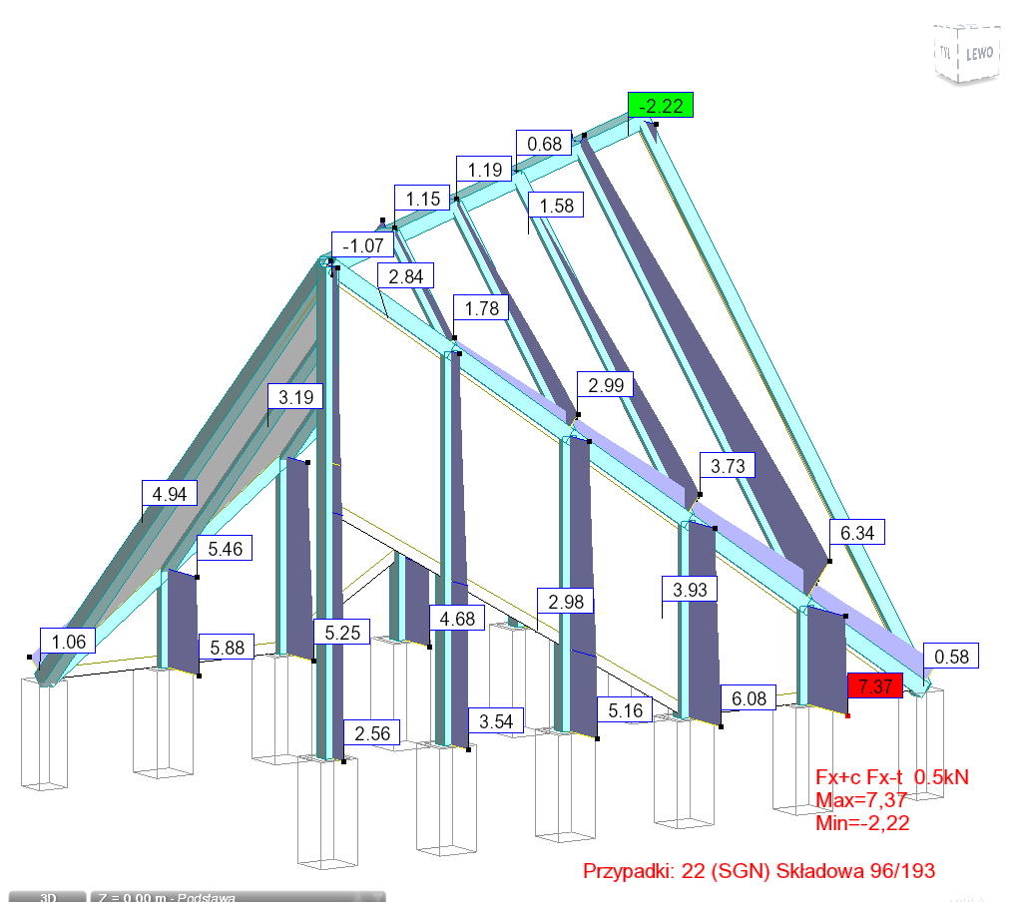 | 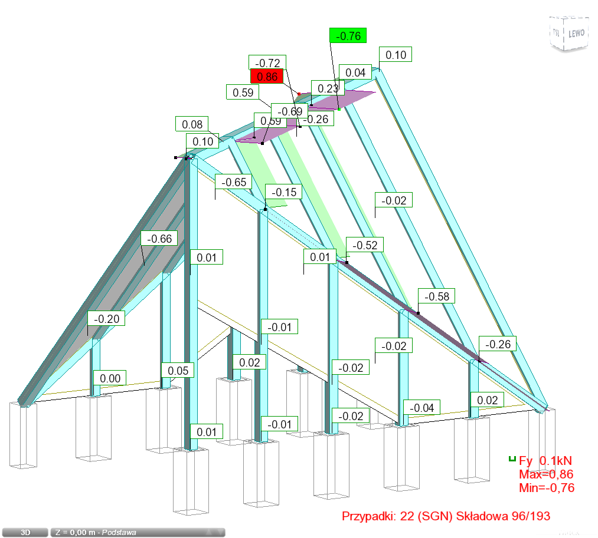
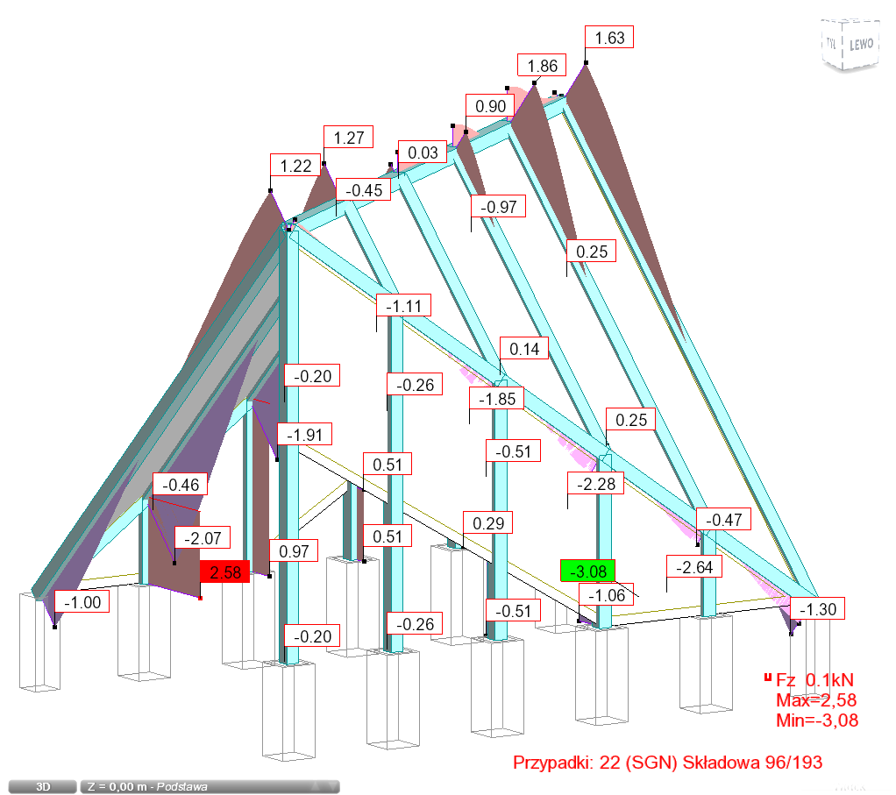 | 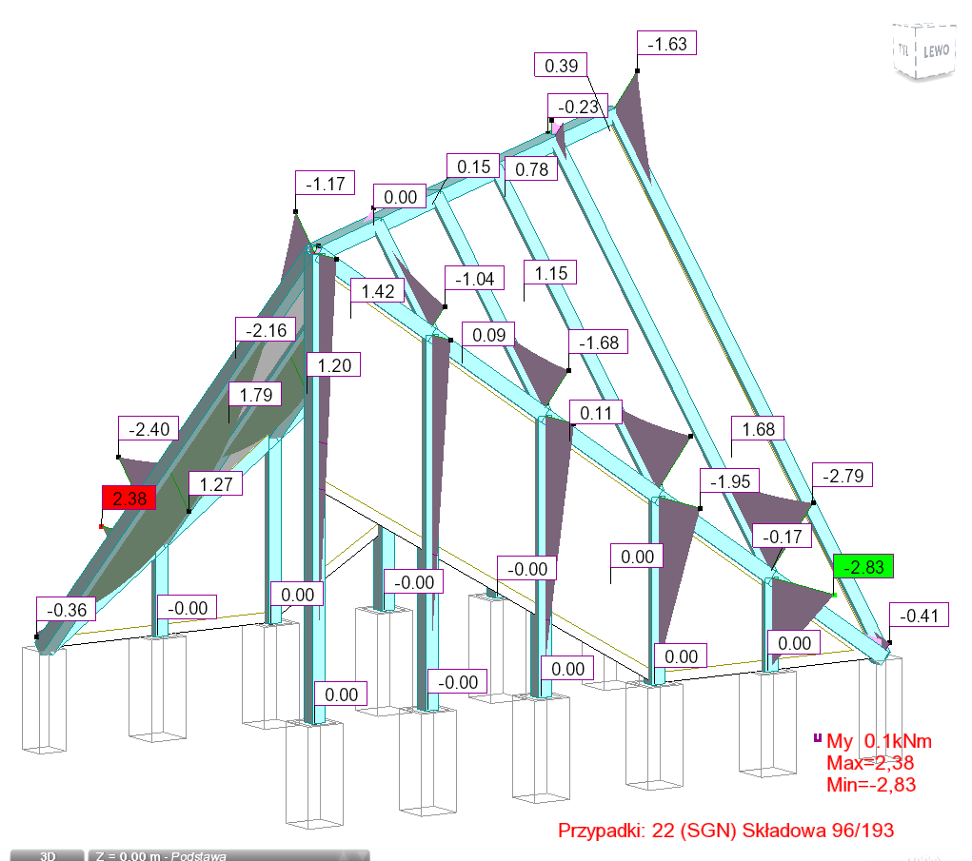

OBLICZENIA KONSTRUKCJI DREWNIANYCH
----------------------------------------------------------------------------------------------------------------------------------------
NORMA: PN-B-03150:2000
TYP ANALIZY: Weryfikacja prętów
----------------------------------------------------------------------------------------------------------------------------------------
GRUPA:
PRĘT: 13 PUNKT: 0 WSPÓŁRZĘDNA: x = 0.00 L = 0.00 m
----------------------------------------------------------------------------------------------------------------------------------------
PRZEMIESZCZENIA GRANICZNE
Ugięcia
u fin,y = 0.9 cm < u fin,max,y = L/200.00 = 2.7 cm Zweryfikowano
Decydujący przypadek obciążenia: 1(1+0.6)*1 + 1(1+0.6)*2 + 1(1+0.6)*4 + 1(1+0.6)*10 + 1(1+0.6)*12
u fin,z = 2.5 cm < u fin,max,z = L/200.00 = 2.7 cm Zweryfikowano
Decydujący przypadek obciążenia: 1(1+0.6)*1 + 1(1+0.6)*2 + 1(1+0.6)*4 + 1(1+0.6)*10 + 1(1+0.6)*12
u fin,yz = 2.7 cm > u fin,max,yz = L/200.00 = 2.7 cm Nie zweryfikowano
Decydujący przypadek obciążenia: 1(1+0.6)*1 + 1(1+0.6)*2 + 1(1+0.6)*4 + 1(1+0.6)*10 + 1(1+0.6)*12
Przemieszczenia
----------------------------------------------------------------------------------------------------------------------------------------
Profil poprawny !!!

Rozwiązania materiałowe

Zadaszenie
Połacie dachowe pokryte gontem drewnianym, dębowym, w dwóch warstwach.
Powierzchnia łączna: 38,9m²

Posadzki
Posadzka na gruncie z cegły klinkierowej, posadzkowej, w układzie wozówkowym, w kolorze naturalnym (ciemno-czerwonym) na podsypce cementowo-piaskowej gr. 5 cm; watek układu wg rys.
Powierzchnia łączna: 49,5m²

Mała architektura i elementy informacyjne
- Stół drewniany na konstrukcji stalowej, lakierowane proszkowo na kolor grafitowy RAL 7016 – wg rysunków indywidualnych;
Ilość łączna: 1 szt.
- Siedziska drewniane na konstrukcji stalowej, lakierowane proszkowo na kolor grafitowy RAL 7016 – wg rysunków indywidualnych;
Ilość łączna: 2 szt.
- Stojaki stalowe, z profili stalowych, lakierowane proszkowo na kolor grafitowy RAL 7016 – wg rysunków indywidualnych
Ilość łączna: 8 szt.
- Kosz na śmieci – czterokomorowy (odpady segregowane), standardowa – wymiary i wyposażenie wg przykładowej karty katalogowej.
Ilość łączna: 1 szt.
- Tablica informacyjna, numerowa – płyta z drewna dębowego, gr. 20(mm), mocowana do konstrukcji głównej wiaty(krokwi i słupa), na stelażu stalowym– wg rysunków indywidualnych, treść tablicy poza zakresem opracowania, wykonać wg wytycznych inwestora
Ilość łączna: 2 szt.
- Tablica informacyjna, mapowa – płyta z drewna dębowego, mocowana do łat drewnianych, gr. 20(mm) - wg rysunków indywidualnych, treść tablicy poza zakresem oprocowania, wykonać wg wytycznych inwestora
Ilość łączna: 2 szt.

Wyposażenie techniczne
- Stacja doładowania rowerów elektrycznych, systemowa - 2-stanowiskowa, wmontowane gniazda zasilania urządzeń elektronicznych ( np. telefonów komórkowych) w standardzie USB; zasilane z paneli fotowoltaicznych wchodzących w skład zestawu, montowanych na dachu od strony południowej – wymiary i wyposażenie wg przykładowej karty katalogowej
Ilość łączna: 1 szt.

Rozwiązania instalacyjne – instalacje elektryczne

Wstęp

Podstawa techniczna opracowania.
Podstawę techniczną opracowania stanowi:
- Zlecenie inwestora;
- Wytyczne międzybranżowe;
- Aktualne przepisy, normy, zarządzenia i katalogi;
- Uzgodnienia wewnętrzne.

Zakres rzeczowy
Projekt obejmuje swoim zakresem instalację elektryczną miejsca odpoczynku rowerzystów pod wiatą – stanowisko do ładowania dwóch rowerów elektrycznych, ładowarki USB oraz router wi-fi.

Opis stanu istniejącego
Projektowana wiata stanowi nowe przedsięwzięcie inwestycyjne, całość zasilona zostanie z baterii ogniw fotowoltaicznych instalowanych na dachu wiaty lub sieci elektroenergetycznej dostawcy stosownie do miejsca instalacji.

Rozwiązania projektowe.

Zasilanie podstawowe
Projektuje się instalację wolnostojącej szafki gniazd ładowania wraz z routerem wi-fi na kartę SIM zasilanej z instalowanej na dachu wiaty baterii ogniw fotowoltaicznych o mocy nominalnej 540W z inwerterem pracującej w układzie wyspowym lub z sieci elektroenergetycznej z mocą przyłączeniową 2kW/230V zasilaną kablem dobranym stosownie do wydanych warunków przyłączenia dla danej lokalizacji. Projekt zakłada ładowanie rowerów wyposażonych w dedykowane ładowarki dla zainstalowanych akumulatorów poprzez gniazda 16A/230V. W szafkach łączyć szynę PE do uziomu wiaty, w przypadku zasilania z sieci wykonać rozdziału przewodu PEN na PE i N.

Instalacja odgromowa
Projektuje się instalację odgromową wiaty, na dachu ułożyć zwód poziomy drutem FeZn8, mocować do blachy kalenicowej uchwytami szczytowymi nie rzadziej niż co 1m, łączyć do uziomów prętowych przewodami oprowadzającymi izolowanymi wysokonapięciowymi, elementy łączyć zaciskami prefabrykowanymi. Przewody odprowadzające układać w grubościennej rurce odgromowej, łączyć do uziomów poprzez złącza kontrolne w puszkach do gruntu. Połączenia zabezpieczyć przed korozją. Uziomy prętowe pogrążać w gruncie dla uzyskania rezystancji uziemienia nie większej niż 10Ω. Dla ochrony ogniw fotowoltaicznych instalowanych na dachu zachować odstęp izolacyjny co najmniej 0,3m pomiędzy blachą kalenicową a konstrukcją baterii fotowoltaicznej.

Szafka gniazd ładowania
Pod wiatą instalować szafkę gniazd ładowania z prefabrykowanym fundamentem, wykonaną w drugiej klasie ochronności z kompozytu poliestrowego o stopniu ochrony IP44 i IK10 zamykaną na klucz uniwersalny. Na bocznej ścianie szafki instalować dwa gniazda 16A/230V i dwa gniazda USB z zasilaczem ładowania, gniazda w wykonaniu IP44. Wewnątrz szafki instalować gniazdo wtykowe 16A/230V zasilacza dogniazdkowego, router sieci wi-fi z kartą SIM oraz grzałkę z termostatem zapewniającą temperaturę wewnątrz szafki nie mniejszą niż 5ºC przy założeniu projektowej temperatury zewnętrznej wynoszącej wg PN-EN12831 -16ºC dla I strefy klimatycznej. Gniazda wtykowe 16A/230V zabezpieczyć dwubiegunowym wyłącznikiem nadprądowym B10A z członem różnicowoprądowym o prądzie różnicowym 30mA pozostałe jednobiegunowymi wyłącznikami nadprądowymi B10A i B6A. W wersji zasilanej z sieci elektroenergetycznej instalować w szafce ochronnik przepięciowy typu1+ 2 zapewniający ochronę urządzeń końcowych na poziomie 1,4kV. W wersji zasilanej z baterii ogniw fotowoltaicznych w szafce instalować układ przekształtnikowy w wersji wyspowej.

Układ zasilania z baterii fotowoltaicznej w układzie wyspowym
Projektuje się układ zasilania z baterii fotowoltaicznej pracującej w układzie wyspowym przy założeniu, że w ciągu dnia mają zostać naładowane baterie w rowerze o pojemności 580Wh x 2 szt. =~1200Wh, parametry na wejściu ładowarki 230V~50Hz max 3A (2 szt. – max 6A) oraz dwa dni pochmurne - autonomia. Dla powyższych założeń zaprojektowano układ składający się z:
- Dwóch polikrystalicznych modułów fotowoltaicznych P_{mpp}= 270Wp o napięciu obwodu otwartego V_{oc}=38,5V, sprawności 16,6%, wykonanej z pryzmatycznego, hartowanego szkła antyrefleksyjnego 3,2mm o wytrzymałości na obciążenie statyczne wynoszącej 8000Pa, współczynnik temperaturowy P_{max}= -0,38%/ºC i V_{oc} = -0,3%/ºC, z gwarancją liniowego spadku mocy po 25 latach do 83% mocy maksymalnej. Przewody przyłączeniowe zakończone konektorami solarnymi typu PV4.
- Regulatora ładowania 24VDC/500W, napięcie modułu fotowoltaicznego V_{oc} = 17V-100V, prąd ładowania 20A, prąd obciążenia 10A.
- Przetwornicy 24VDC/230VAC o mocy ciągłej 1000W, chwilowej 30 sekundowej 1500W o przebiegu sinusoidalnym na wyjściu.
- Dwóch baterii żelowych 12V/130Ah wykonanych w technologii VRLA o zakresie pracy do -10ºC.
Połączenia pomiędzy ogniwami a regulatorem wykonać przewodami solarnymi typu BC-SUN PV1-F 6mm², pomiędzy bateriami a regulatorem i przetwornicą przewodami solarnymi typu BC-SUN PV1-F 16mm², przewody zakończyć odpowiednio końcówkami solarnymi, tulejkowymi i oczkowymi stosownie do zastosowanych urządzeń. Na wejściu układu instalować ochronnik przepięciowy z trójstopniowym układem przełączającym prądu stałego do instalacji fotowoltaicznych o napięciu do 600V bez konieczności stosowania dodatkowych bezpieczników.
W załączeniu dobór i obliczenia wykonane na podstawie przyjętych założeń przez producenta ogniw fotowoltaicznych.

Ochrona przeciwporażeniowa
Jako środek ochrony przeciwporażeniowej przed dotykiem pośrednim zastosowano samoczynne wyłączenie zasilania zrealizowane przez wyłączniki nadprądowe, wyłączniki różnicowoprądowe oraz rozdzielnice wykonane w drugiej klasie ochronności.
Po wykonaniu instalacji sprawdzić skuteczność ochrony przeciwporażeniowej , co zachodzi przy spełnieniu warunku:
Z_{S} x I_{a} ≤ U₀ (wg PN-HD 60364)

Z_{S} – impedancja pętli zwarciowej
I_{a} – prąd powodujący samoczynne zadziałanie urządzenia wyłączającego w czasie określonym wg PN-HD 60364
U₀ – napięcie znamionowe względem ziemi

3.6.Dobór grzałki.
Dla zabezpieczenia urządzeń zainstalowanych w obudowach projektuje się grzałki z termostatami o mocy W(W) = S(m²)*K(W/m²)*DT(W), gdzie S – powierzchnia obudowy, K-współczynnik przewodności cieplnej (przyjęto 3,5 dla poliestru), DT – różnica temperatur ( przyjęto 21 stopni).
Dla obudowy o wymiarach 1,064*0,858*0,245 - W=177W – przyjęto grzałkę o mocy 200W.
Dla obudowy o wymiarach 1,064*0,264*0,245 - W=78W – przyjęto grzałkę o mocy 90W.

Uwagi końcowe
Panele należy mocować uchwytami nierdzewnymi do aluminiowych szyn montażowych montowanych do konstrukcji dachu.
Wszelkie prace należy prowadzić zgodnie z PN oraz przeprowadzić badania instalacji elektrycznej, pomiary rezystancji uziemień, ciągłości połączeń wyrównawczych oraz sprawdzić skuteczność ochrony przeciwporażeniowej.

Rozwiązania opcjonalne

W przypadku realizacji wiaty na terenie pochyłym, zaleca się:
- Posadowienie stóp fundamentowych na głębokość min 80cm poniżej poziomu terenu
- Odsłonięte części stóp fundamentowych oraz przestrzenie między stopki zaleca się obudować koszami gabionowymi z prętów stalowych, ocynkowanych, zgrzewanych, wypełnionymi kruszywem granitowym frakcji 60-120 mm w kolorze szarym.
- Od strony spadku terenu, zabezpieczyć krawędź posadzki ceglanej murkiem oporowymi z koszy gabionowych wg wytycznych j.w.

Uwagi końcowe
- Wszystkie elementy budowlane powinny posiadać atesty ITB i PZH, oraz być dopuszczone do stosowania w budownictwie na terenie RP. Obowiązkiem wykonawców instalacji jest dostarczenie wymaganych, aktualnych atestów (dopuszczeń, certyfikatów) wszystkich zastosowanych materiałów i urządzeń. Wszelkie urządzenia oraz narzędzia muszą być oznaczone znakiem bezpieczeństwa, a w stosunku do urządzeń, które nie podlegają obowiązkowi zgłaszania do certyfikacji na znak bezpieczeństwa i oznaczenia tym znakiem, wykonawca jest zobowiązany dostarczyć odpowiednią deklarację dostawcy, zgodności tych wyrobów z normami wprowadzonymi do obowiązkowego stosowania oraz wymaganiami określonymi właściwymi przepisami;
- Roboty budowlano-montażowe winny być wykonywane przez wyspecjalizowane brygady pod stałym nadzorem budowlanym, zgodnie z obowiązującymi przepisami, normami, warunkami BHP i ochroną zdrowia oraz zasadami wiedzy techn.;
- W trakcie prac przestrzegać warunków technicznych wykonania o odbioru prac budowlano – montażowych tom I i III;
- W przypadku stwierdzenia warunków odmiennych od założonych w projekcie niezwłocznie powiadomić projektanta;
- Roboty betonowe należy prowadzić zgodnie z PN-63/B-06251 – Roboty betonowe i żelbetowe. Wymagania techniczne w zakresie wykonania i badania przy odbiorze;
- Wykopy powinny być chronione przed niekontrolowanym napływem do nich wód pochodzących z opadów atmosferycznych;
- Do zagęszczania mieszanki betonowej stosować wibratory. Rodzaj wibratorów i sposób wibrowania wykonawca rozwiąże we własnym zakresie;
- Kable zasilające rozdzielnie główne układać w rurach osłonowych;
- Część opisowa i rysunkowa dokumentacji stanowi wzajemnie uzupełniającą się całość. W przypadku wątpliwości, co do zawartych rozwiązań projektowych wykonawca zobowiązany jest do ich wyjaśnienia z projektantem;
- Wszelkie wątpliwości dotyczące wykonawstwa, dobór materiałów, kolorów okładzin, sposób wykonania detali architektonicznych itp. należy bezwzględnie uzgadniać z projektantem;
- Wszystkie wymiary należy potwierdzić na budowie;
- Sprawowanie nadzoru autorskiego przez projektanta możliwe jest na życzenie inwestora i powinno być ustalone na podstawie odrębnej umowy.
- Dodatkowe uwagi zamieszczone na poszczególnych rysunkach konstrukcji są nadrzędne w stosunku do uwag opisanych w niniejszym opracowaniu.
- Wszystkie elementy wchodzące w skład projektowanej inwestycji powinny być wykonane
z materiałów i wyrobów budowlanych odpowiadających Polskim Normom lub posiadających aktualne na dzień oddania do użytkowania obiektu aprobaty techniczne i świadectwa dopuszczenia wydane przez ITB, a w przypadku braku takich dokumentów niezbędne jest uzyskanie certyfikatu dopuszczającego dany wyrób do jednostkowego stosowania, obowiązek uzyskania takiego certyfikatu leży po stronie wykonawcy.
- Drewno w elementach konstrukcyjnych zgodnie z obowiązującymi przepisami powinno podlegać sortowaniu, co potwierdzać powinien znak CE, a parametry wytrzymałościowe wbudowanego drewna nie powinny być niższe niż przedstawione w normie PN-EN 338:2011 dla przyjętych obliczeniowo klas drewna konstrukcyjnego.
- Wykonawca po uzgodnieniu z projektantem może zastosować materiały zamienne równoważne w zakresie parametrów i technologii stosowania z materiałami wskazanymi, gwarantując prawidłowość ich stosowania w określonej sytuacji budowlanej i warunkach technicznych. Wszystkie specyfikowane produkty należy rozumieć jako produkty wzorcowe określające minimalne standardy parametrów technicznych i użytkowych. Cechy produktów zastosowanych muszą być, co najmniej takie, jak wzorcowych. Bezwzględnie należy zwrócić uwagę na ciężar stosowanych materiałów zamiennych w stosunku do ciężaru materiałów przyjętych od obliczeń nośności konstrukcji.
- Specyfikowane materiały i elementy konstrukcyjne należy przewozić, składować, stosować, wbudowywać i eksploatować zgodnie z właściwymi zaleceniami technicznymi, technologicznymi i użytkowymi określonymi przez poszczególnych producentów w stosownych instrukcjach i katalogach.
- Wszystkie roboty a zwłaszcza zanikające lub podlegające zabudowaniu należy przed zamknięciem przedstawić do odbioru inspektorowi nadzoru w celu oceny prawidłowości wykonania i stwierdzenia możliwości bezpiecznego i prawidłowego wykonania kolejnych etapów i robót. Odbiór przez inspektora nadzoru części lub całości robót nie zwalnia wykonawcy od odpowiedzialności za jakość i prawidłowe wykonanie całości robót.
- Wszystkie elementy i fazy wykonawstwa budynku powinny być odebrane przez nadzór budowlany odpowiednim wpisem do Dziennika Budowy.
- Do obowiązków wykonawcy należy zapewnienie pełnej obsługa geodezyjnej i geotechnicznej/geologicznej inwestycji.
- Przejścia instalacyjne przez elementy konstrukcyjne sprawdzić z projektami poszczególnych branż. W przypadku kolizji powiadomić projektanta konstrukcji.
- Nie dopuszcza się wprowadzania zmian do projektu konstrukcji bez pisemnej aprobaty autorów niniejszego projektu.
- Projekt konstrukcji objęty jest prawem autorskim. Wszelkie kopiowanie, powielanie i dokonywanie zmian w projekcie jest niedozwolone
- Wszelkie prace należy prowadzić zgodnie z PN oraz przeprowadzić badania instalacji elektrycznej, pomiary rezystancji uziemień, ciągłości połączeń wyrównawczych oraz sprawdzić skuteczność ochrony przeciwporażeniowej
- Na nośniku CD dołączono pliki z przykładami urządzeń, kartami katalogowymi oraz instrukcjami ich montażu.

